Говоров Леонид Александрович (1897-1955)
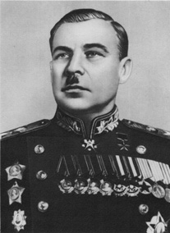
Родился 22 февраля 1897 года в селе Бутырки Вятской губернии (ныне – Кировской области).
В июле 1941 г. – начальник артиллерии Западного направления, затем Резервного фронта, зам. командующего войсками Можайской линии обороны. В октябре 1941 г. – начальник артиллерии Западного фронта. Под Москвой командовал 5-й армией. В апреле 1942 г. командующий группой войск Ленинградского фронта. С июля 1942 г. – командующий Ленинградским фронтом. С октября 1944 г. одновременно координировал действия Ленинградского, 2-го и 3-го Прибалтийских фронтов. С февраля 1945 г. – командующий 2-м Прибалтийским и Ленинградским фронтами. После упразднения управления 2-го Прибалтийского фронта, командовал общим фронтом – Ленинградским.
Успешно провёл Можайскую, Звенигородскую оборонительные операции, операции по освобождению Бородино. 670 из 900 блокадных дней руководил обороной Ленинграда. Провёл Красносельско-Ропшинскую, Мгинскую, Новгородско-Лужскую, Выборгскую, Таллиннскую, Моонзундскую наступательные операции. Руководил окружением Курляндской группировки немцев и 8 мая 1945 г. принял её капитуляцию.
Награждён 5 орденами Ленина, 3 орденами Красного Знамени, 2 орденами Суворова 1-й степени, орденами Кутузова 1-й степени, Красной Звезды, медалями и иностранными орденами. В 1945 г. присвоено звание Героя Советского Союза и награжден орденом «Победа». В 1944 г. присвоено звание Маршала Советского Союза.

